ATMOSFERICKÉ PROCESY
1.Výmena tepla - medzi atmosférou a zemským povrchom
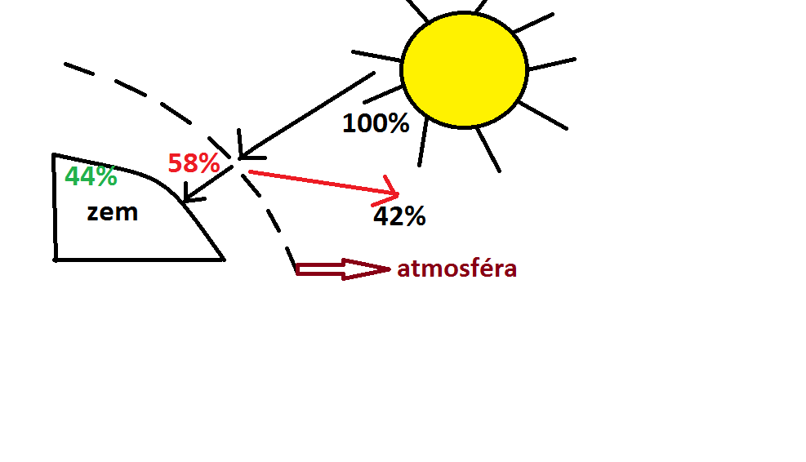
Popis: Zo Slnka prechádza _____% slnečného žiarenia. Zo 100% sa ____ % odrazí od atmosféry späť do kozmu. Teda cez atmosféru prejde _____% žiarenia. V atmosfére sa nachádza množstvo prvkov, ktoré tiež pohltia časť žiarenia... to znamená, že na zemský povrch sa dostane len _____ % žiarenia.
Radiačná bilancia = vzťah medzi _____________________________ žiarenia, cez deň má hodnotu _____________ a v noci _______________.
Tepelnú rovnováhu narúša človek (globálne otepľovanie)
Teplotné rekordy:
- Najvyššia nameraná teplota na Zemi: +______°C – Azizija (______________)
- Najnižšia nameraná teplota na severnej pologuli - _______°C – Rusko (____________)
- Najnižšia nameraná teplota na Južnej pologuli - 89°C –Antarktída ( _____________________)

Izotermy = čiary, ktoré spájajú miesta s ________________________
2.Výmena vlahy - medzi atmosférou a zemským povrchom
-uskutočňuje sa cez kolobeh vody v prírode
-rozloženie zrážok na Zemi nie je všade rovnaké a závisí od podnebných činiteľov
Na Zemi sa vytvorili 4 zrážkové pásma:
- Vlhké teplé pásmo – nachádza sa medzi 20° s.g.š. a 20°j.g.š. (zrážok je tu od 1000 do 3000 mm)

- Suché teplé pásmo – nachádza sa medzi 20° s.g.š do 30°s.g.š.. a 20°j.g.š. a 20 °j.g.š. (zrážok je tu menej ako 250 mm)

- Vlhké mierne pásmo – nachádza sa medzi 30° s.g.š. do 60°s.g.š. a od 20°j.g.š. do 60 j.g.š. (zrážok je tu od 1000 do 250 mm)

- Suché studené pásmo – zrážky padajú v tuhom skupenstve (zrážok je menej ako 250 mm)
Zrážkové rekordy:
Najsuchšie miesto na Zemi - je Asuán (___________) – ________ mm zrážok za rok
2.najsuchšie miesto na Zemi - ___________________ (v Chille) – 1 mm zrážok za rok
Za najdaždivejšie miesto na Zemi sa považuje miesto pod _________________i – Čerapundži (16 000 mm zrážok /rok)
Izohyety = čiary, ktoré spájajú miesta s __________________________

